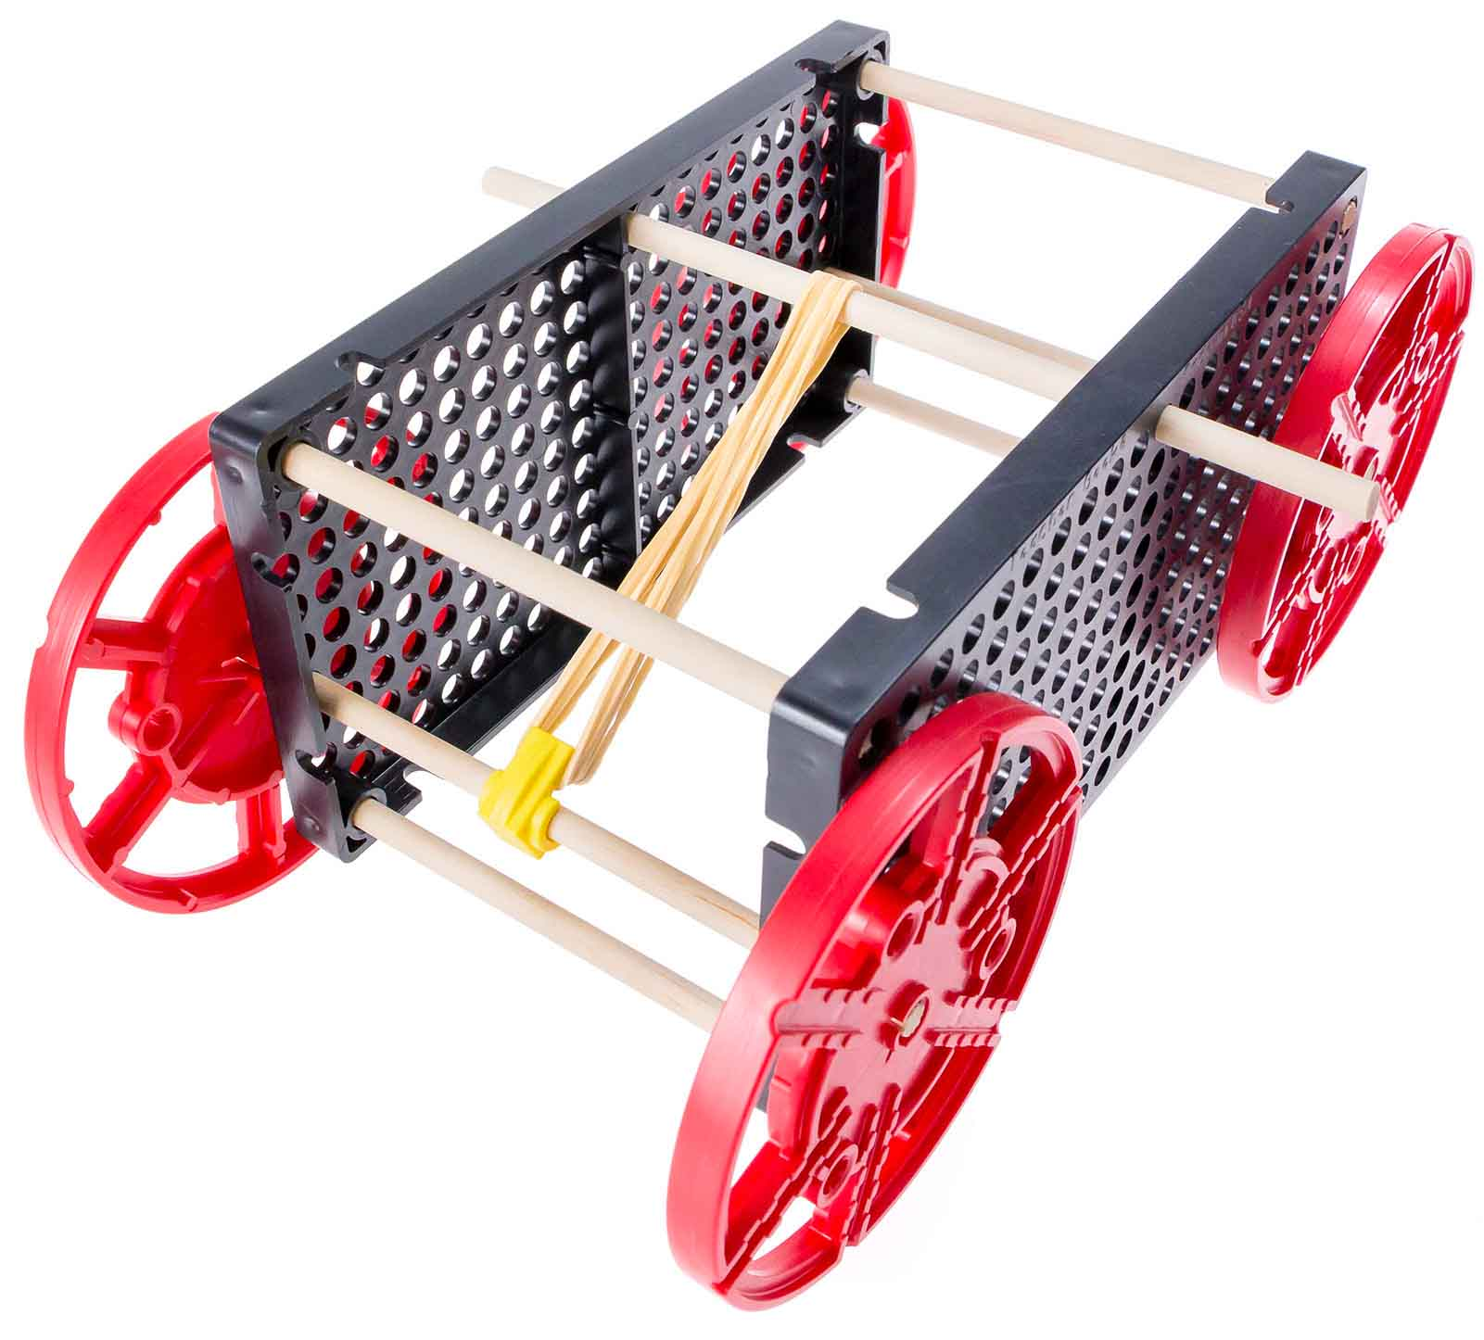



Estas aquí

Guía Go

¡Empieza aquí! Construye tu carro de ejemplo y ¡comienza con el desafío de tiro largo!

Laboratorios

Desafíos opcionales

[-De](https://teachergeek.org/rubber_band_racer_lab_ramp_roll.docx) rampa  
[-](https://teachergeek.org/rubber_band_racer_lab_energy.docx)De energía  
[-](https://teachergeek.com/atwoods)Máquina de Antwood

-Desafío de velocidad*  
-Desafío de objetivo*

*Ver página 6

**Elige como te gustaría completar esta actividad.  
Descarga documentos y videos en** [**teachergeek.com/rubberband**](http://teachergeek.com/rubberband)

**¡Construye tu propio carro de carreras usando energía almacenada en las ligas!**

Comienza con el diseño de ejemplo, ¡Luego construye tu propio diseño!

wind powered sail car!

sail car.

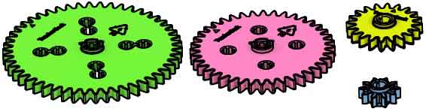

PARTES DE TEACHERGEEK

Estos son los componentes que necesitas para construir tu carrito, incluyendo algunas partes extra para que puedas experimentar y crear tus propios diseños.

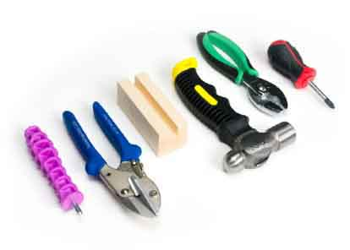

Modifica los materiales para hacer diseños más creativos con

**Set de Herramientas**

SKU 1823-84

Herramientas opcionales

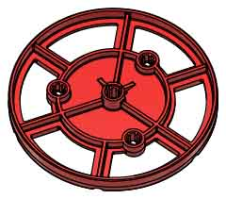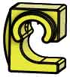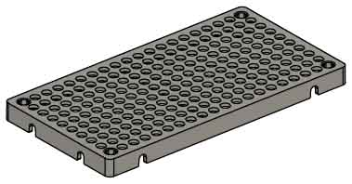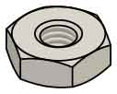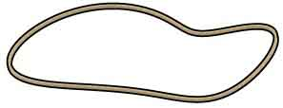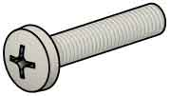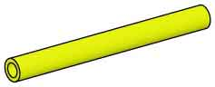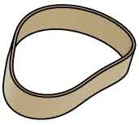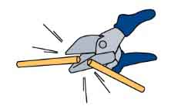

¿Tienes un Carro Constructor? Usa las pinzas de corte para cortar tus propios ejes.

**Vigas**

30 cm (12’’)

SKU 1821-31

**6**

**Juego de engranes**SKU 1821-28

**1 set**4 engranes

**Llantas**SKU 1821-30

**Ligas anchas**  
SKU 1821-64

**2**

**2**

**Placas perforadas**SKU 1821-32

**1**

**Freno**8 cm (3’’)  
SKU 1821-49

**4**

**4**

**10**

**8**

**8**

**17**

**IMAGEN**

**NOMBRE**

**CTD.**

**Clip de tope**SKU 1821-60

**Ligas**SKU 1823-41

**Tornillos**25 mm (1 in)  
SKU 1821-22

**Engranes**#10 Hex  
SKU 1821-25

SKU 1821-22

**Ejes**varios tamaños  
SKU 1821-20  
SKU 1821-22

Tamaños de los ejes

1x 15 cm (6”) 6x 13 cm (5”)

6x 10 cm (4”) 4x 5 cm (2”)

* **Tijeras**
* **Pegamento**(opcional)
* **Materiales reciclados**(opcional)

MATERIALES NO INCLUIDOS

Materiales



Comencemos

Revisa el [**Video**](https://vimeo.com/414747768) **de construcción** escaneando el código QR o ingresando en: [**teachergeek.com/rubberband**](https://www.teachergeek.com/rubberband)

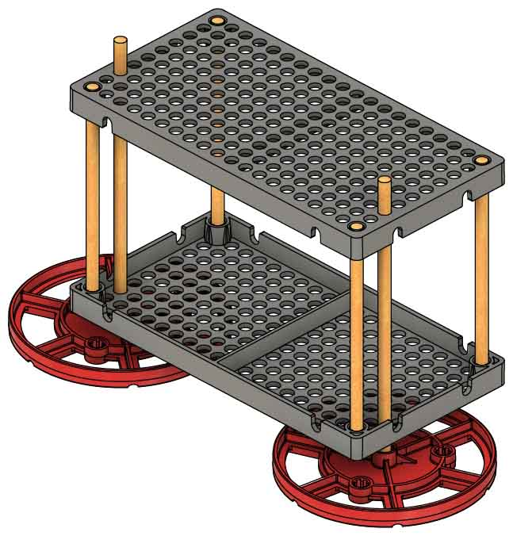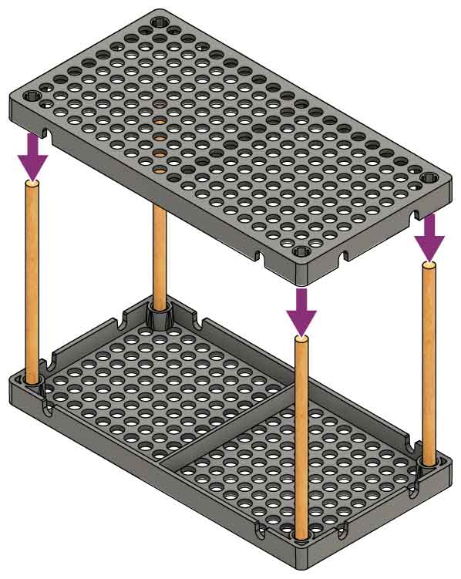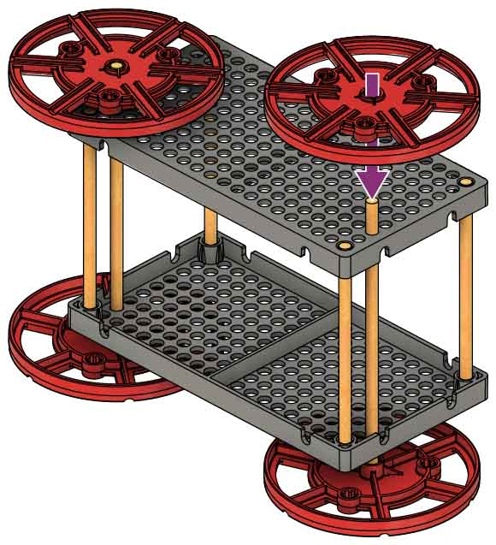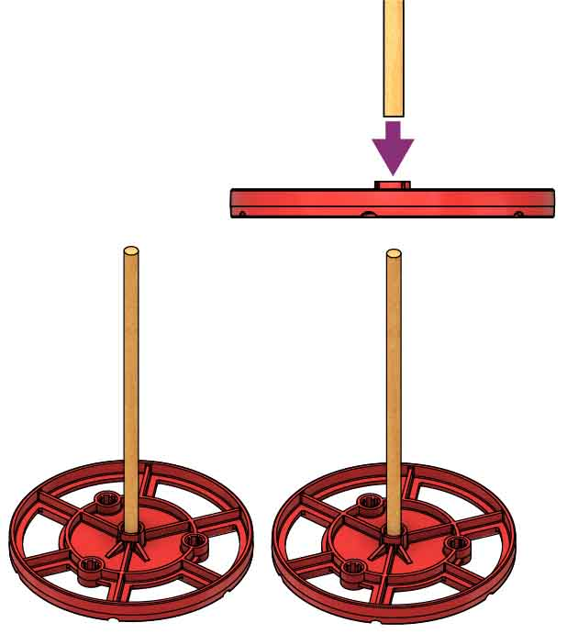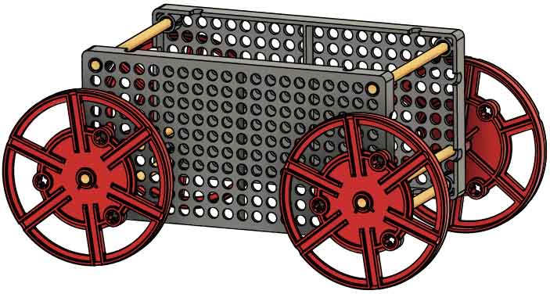

**¿Te gustaría aprender sobre gravedad usando tu carrito?**

Descarga el **Laboratorio de rampa** en[**teachergeek.com/rubberband**](http://teachergeek.com/rubberband) **Edades 9+**



¡Está terminado! Sigue agregar las ligas.

Inserta dos ejes de 13 cm (5’’) en las llantas, de manera que el pivote quede  
hacia arriba.

Ensambla otra placa perforada en los ejes para terminar el marco del carro.

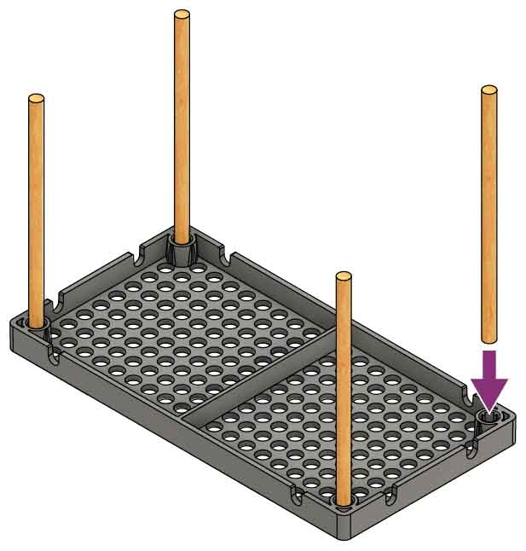

Eje

Inserta cuatro ejes de 10 cm (4’’) en las esquinas de una placa perforada boca abajo.

Desliza los ejes (con las llantas) a través de marco, en dos agujeros inferiores.

Empuja las llantas del otro lado de los ejes.

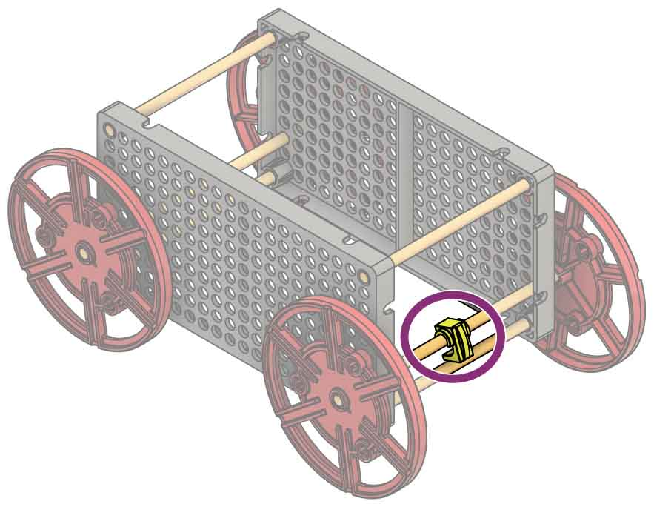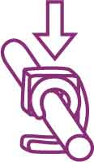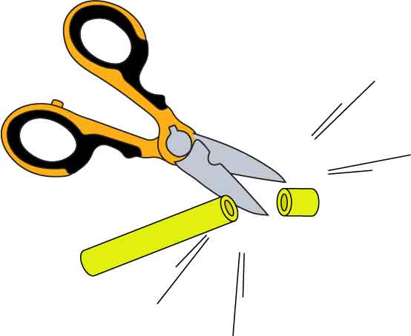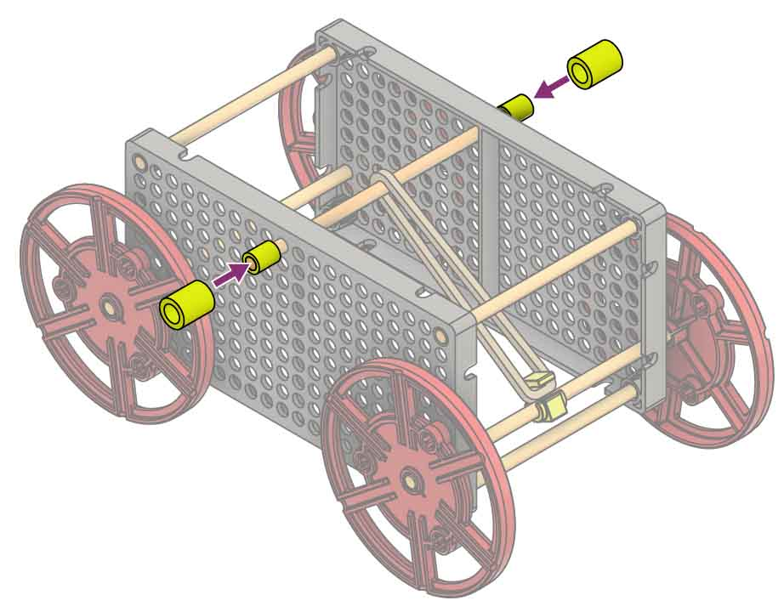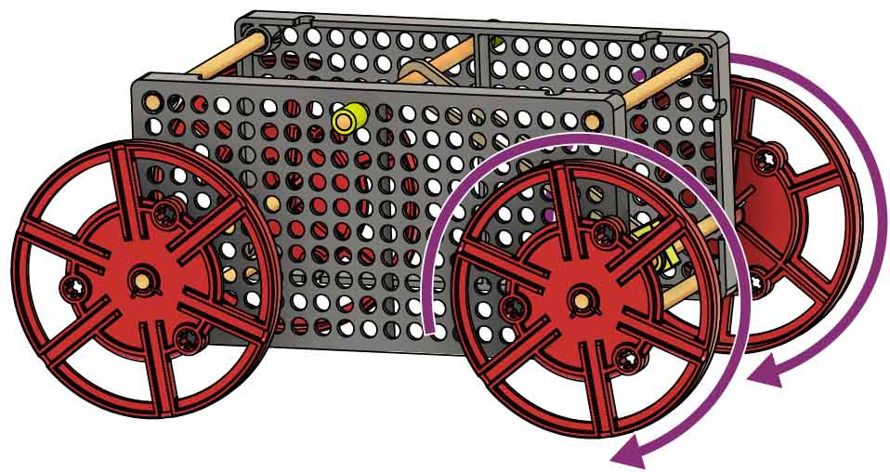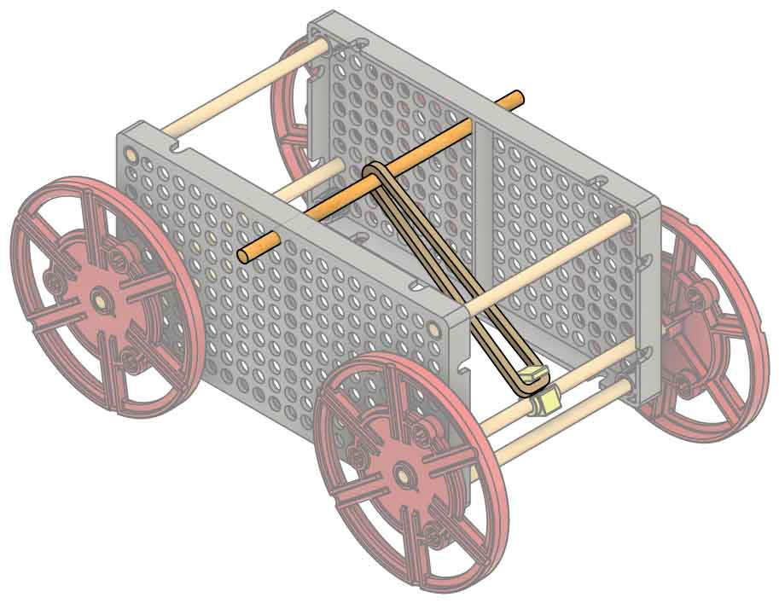

Agrega un clip de tope en uno de los ejes. Puede que necesites ayuda de un adulto.

Inserta un eje de 13 cm (15’’) a través del marco y una liga, como se muestra.

Energízalo

Corta un eje de 13 cm (5½’’) y dos frenos de 1 cm (1/4’’).

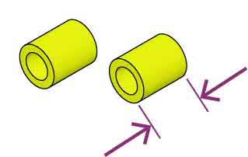

**1 cm**(3/8 in)

Añade los frenos en cada lado del eje.

Pruébalo. Asegúrate de que la liga esté fija en el clip, ¡Luego dale cuerda y libéralo!

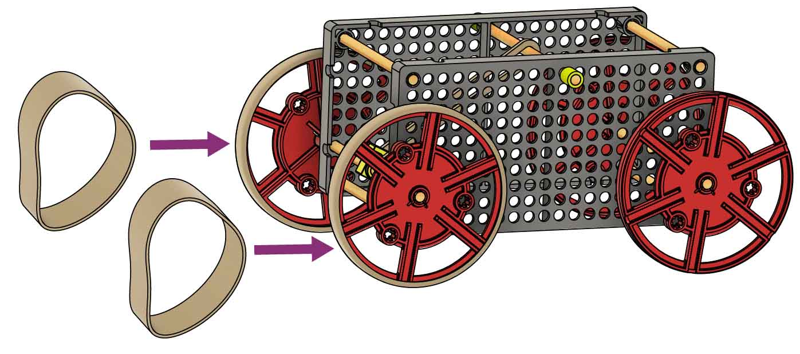

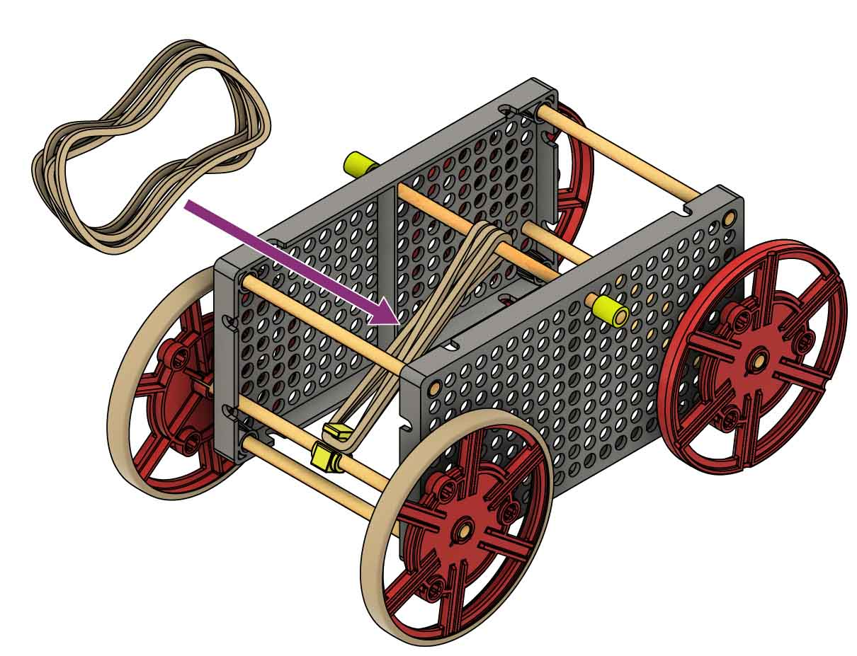

Intenta añadir más ligas a tu carrito.

¿Las ligas liberan la energía demasiado rápido?

¿Puedes rediseñar tu carrito para que las ligas liberen energía más despacio?

Laboratorios opcionales:

Coloca las ligas gruesas en tus ruedas motrices para aumentar la tracción.

Mejora la Tracción

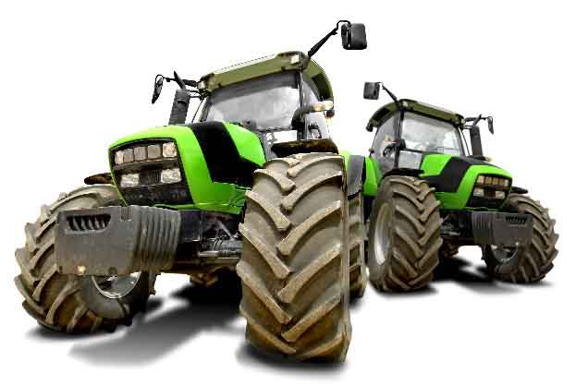

La tracción es la fricción que existe entre las llantas y el suelo. Le permite al vehículo impulsarse con el piso y moverse hacia delante.

TRACCIÓN

[Máquina de Antwood](https://teachergeek.com/atwoods)

[(Edades 14+)](https://teachergeek.com/atwoods)

Descarga estos laboratorios en [**teachergeek.com/rubberband**](http://teachergeek.com/rubberband)



[De energía](https://teachergeek.org/rubber_band_racer_lab_energy.docx)

[(Edades 12+)](https://teachergeek.org/rubber_band_racer_lab_energy.docx)

[De rampa:](https://teachergeek.org/rubber_band_racer_lab_ramp_roll.docx)

[(Edades 9+)](https://teachergeek.org/rubber_band_racer_lab_ramp_roll.docx)

**¡Es tiempo para más laboratorios y/o desafíos!**   
¡Completa uno de los laboratorios opcionales debajo o continúa con un desafío de ingeniería!

Solución de Problemas

El CARRO se DETIENE

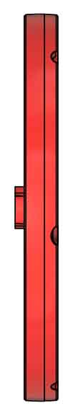

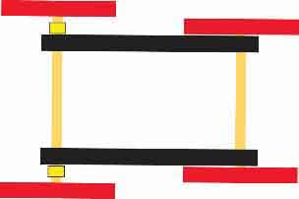

freno

Revisa si las ruedas raspan el marco. Si es necesario, añade frenos para agregar espacio.

Asegúrate de que el pivote de las ruedas quede por dentro para aumentar el espacio.

El CARRITO no vaDERECHO

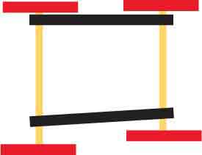

torcido

asimétrico

Las ruedas deberían estar cerca del marco (sin tocarlo) para que no se muevan de un lado a otro.

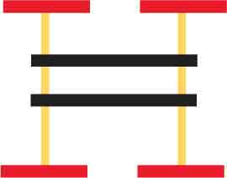

Muy lejos

Asegúrate de que el marco y los ejes estén derechos y simétricos.

El CLIP da VUELTAS

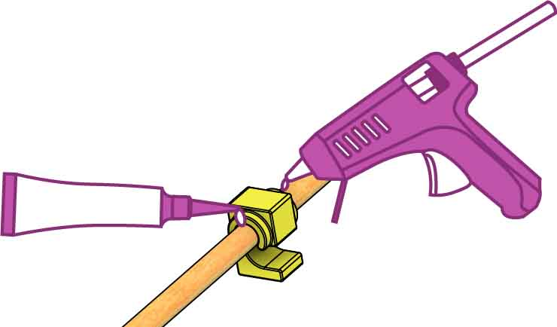

Pega el clip al eje. Silicón caliente y pegamento instantáneo funcionan bien.

Las RUEDAS se DERRAPAN

Usa mecanismos simples para reducir el torque de las llantas (fuerza de giro).   
Ver Página 7.

Añade ligas gruesas a tus ruedas, si todavía no las tienen.

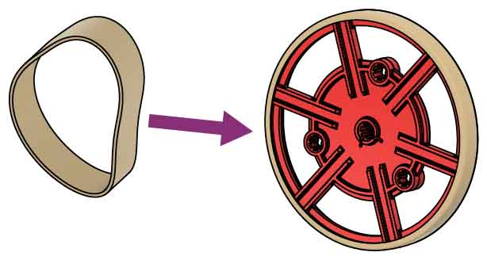

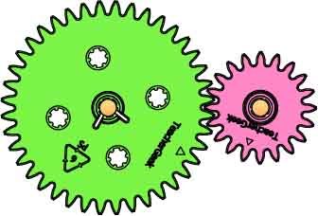

engranes

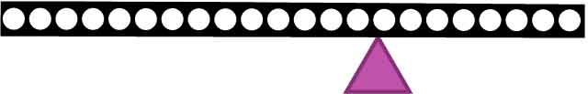

palancas

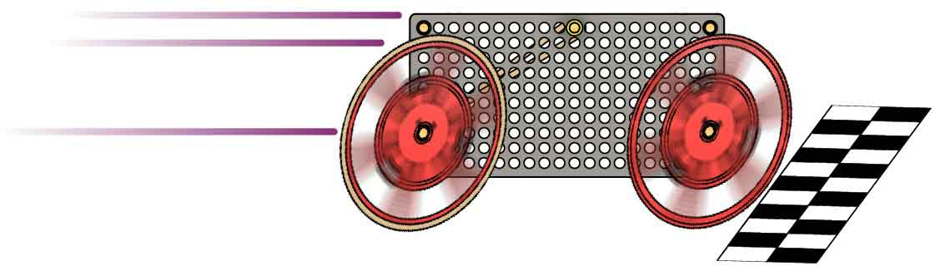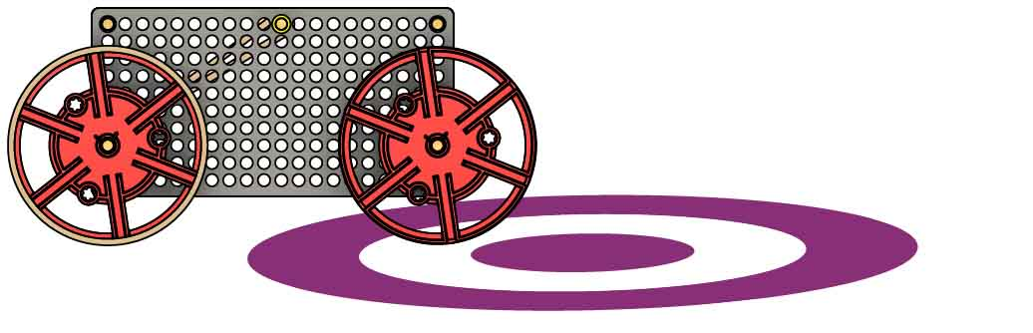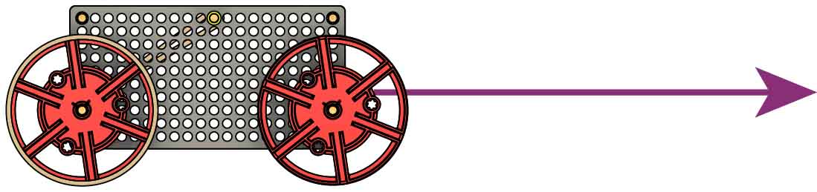

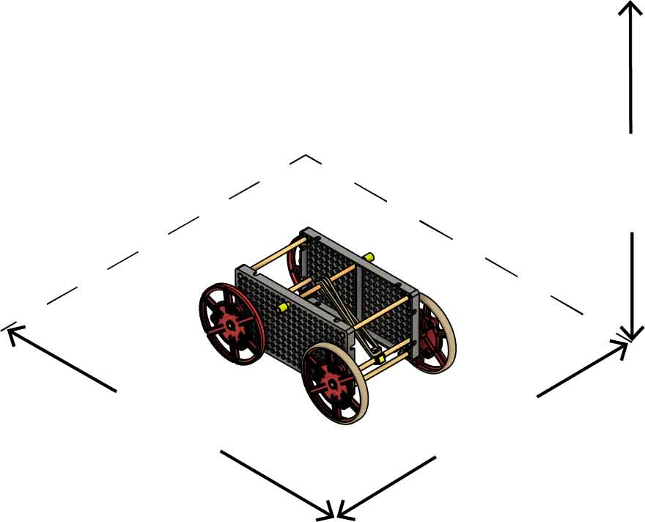

**50 cm**(20’’)

**Largo máximo**

**50 cm**(20’’)

**Ancho máximo**

**50 cm**(20’’)

**Altura máxima**

Compite por el mejor tiempo en 3 m (10 pies). **¡El carro más rápido gana!**

Velocidad:

Diseña tu carrito para que se detenga en el centro del objetivo. **¡El que llegue más cerca gana!**

Objetivo:

**Tamaño**: Al principio de la carrera, los vehículos deben caber en un cubo de 50 cm x 50 cm x 50 cm.

Componentes: Solo puedes usar los componentes de TeacherGeek listados en la página 1.

No hay límite para los materiales reciclados, solo no deben impulsar tu carro.



**Energía**: Solo 5 ligas pequeñas se pueden usar para tu diseño. Las ligas gruesas no se pueden usar para impulsarlo.

Desafío de Tiro Largo

Tu carrito impulsado por ligas debe recorrer la mayor distancia posible.

¡Haz que tu carro llegue lejos!

Limitantes:  
(reglas y límites para tu diseño)

Más Desafíos:

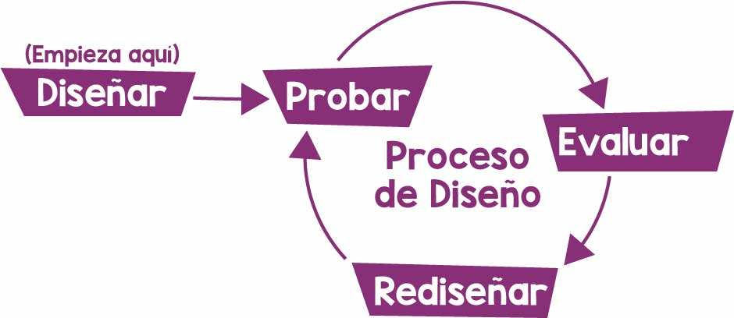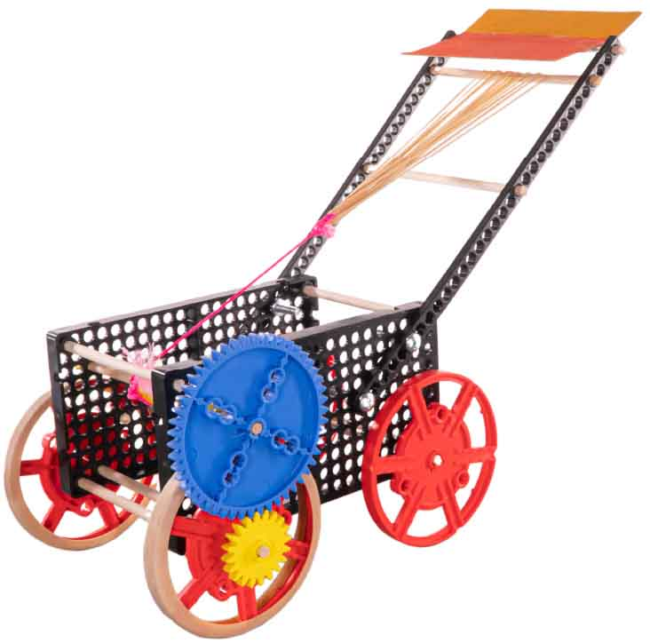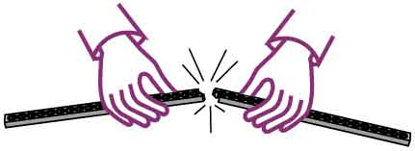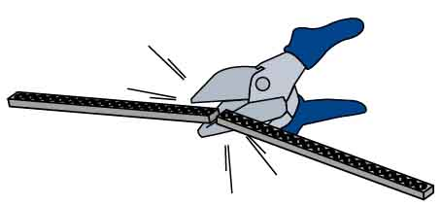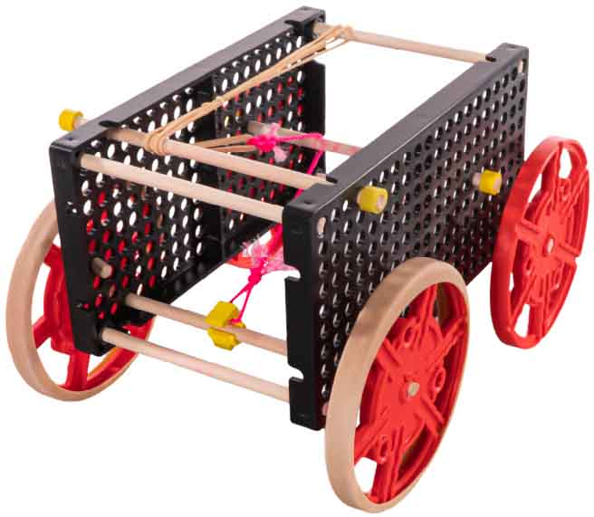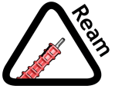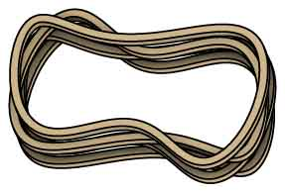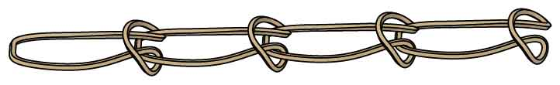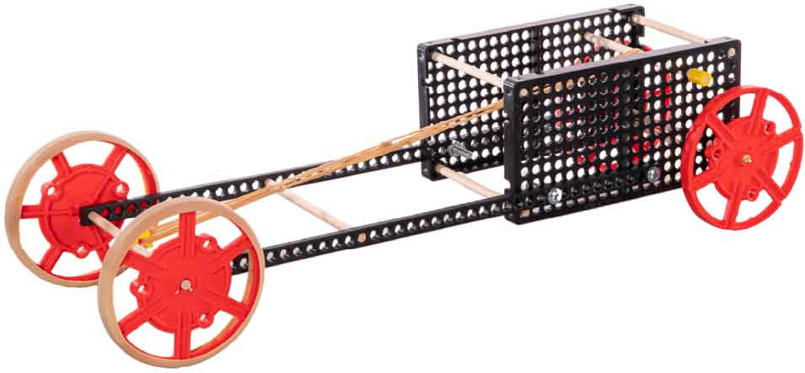

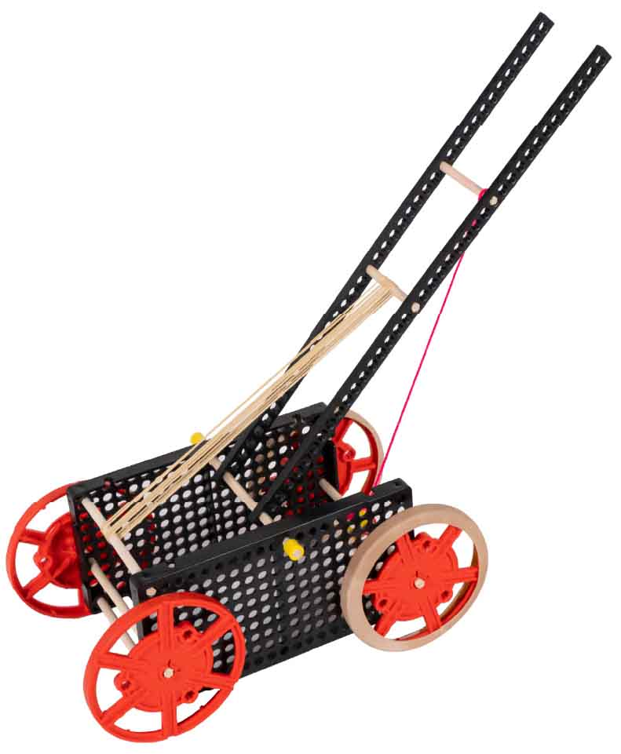

**Agrega una Palanca**

Las palancas reducen la velocidad de transferencia de energía.

El hilo sujeta la palanca al clip.

Escaria los agujeros de los ejes giratorios. No escaries las ruedas.

Corta o parte ejes del largo que necesites.

¡El proceso de diseño nunca termina! No existe un diseño perfecto.

Usa Engranes

Los engranes también pueden disminuir o aumentar la transferencia de energía.

En paralelo

En serie

Mejora el Diseño

Paralelo o en Serie

Unir ligas en serie libera la energía más despacio que las ligas en paralelo.

Tip

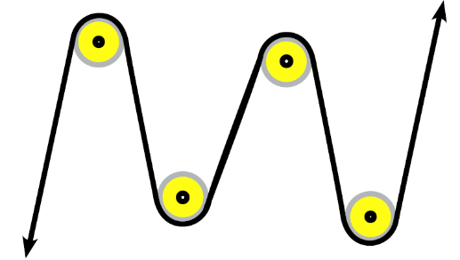

Usa Poleas

Las poleas cambian la dirección de las ligas. Los ejes giratorios pueden ser usados como poleas.